湖州师范学院留学生宿舍家具采购与安装项目招标文件
一、招标项目名称及设备清单及要求：
1、本项目名称：湖州师范学院留学生宿舍家具采购与安装项目。项目编号:XZ2016-043
2、清单包括设备名称、规格尺寸、数量（见下表），本项目预算4.296万元。
序号 | 名称 | 规格型号、参数 | 数量 | 单位 | 单价 | 总价
1 | 实木床和床头柜 | 床靠背：1250*上100（下150）*1150；床托：1200*2000*250（含床架总长），配套床头柜。全部采用新西兰进口松木原木制作，榫铆结构,床靠板立柱脚4*9.5cm，上横梁9.5*3.2cm，后片立柱脚3.2*9.5cm上横梁3*7cm，下横梁4*3cm,床铺板为1.2cm净厚的松木板条，床档为3.8*9cm木料，5根，床边坐板3.7*14cm,油漆采用台湾“大宝”牌漆。表面及柜内经“五底三面”油漆工艺处理。床头柜活动抽屉采用导轨安装。颜色：由采购方决定 | 12 | 套
2 | 床垫 | 配套，采用梦神品牌。优质加厚真针织面料，袋装独立弹簧，乳胶，高弹力高密度海绵密度≥45。优质加厚真针织布组织紧密，耐磨，透气好等特点。袋装独立弹簧是每个弹簧独立运作，独立支撑伸缩，避免了弹簧摩擦带来的响声，弹性和张力好，防螨透气性好，健康环保，能散发出令蛀虫不敢靠近的香味。 | 12 | 张
3 | 衣柜 | 78*53*190cm，全部采用新西兰进口松木原木制作，板材厚度17mm，榫铆结构,油漆采用台湾“大宝”牌漆。表面及柜内经“五底三面”油漆工艺处理，经干磨、水磨，达到色泽美观、光滑耐磨，永不变色的效果。颜色：由采购方决定 | 12 | 个
4 | 写字桌（上加三层书架；） | 规格型号：1200*550*760（书架1200*240*700），全部采用新西兰进口松木原木制作，面板厚度2.5CM,侧板厚1.8CM，其它厚1.5CM；油漆采用台湾“大宝”牌漆。表面及柜内经“五底三面”油漆工艺处理，经干磨、水磨，达到色泽美观、光滑耐磨，永不变色的效果。抽屉采用导轨安装，颜色：由采购方决定。 | 12 | 套
5 | 椅子 | 常规，全部采用新西兰进口松木原木制作，板材厚度17mm，榫铆结构,油漆采用台湾“大宝”牌漆。表面及柜内经“五底三面”油漆工艺处理，经干磨、水磨，达到色泽美观、光滑耐磨，永不变色的效果。 | 12 | 个
 |  | 合计

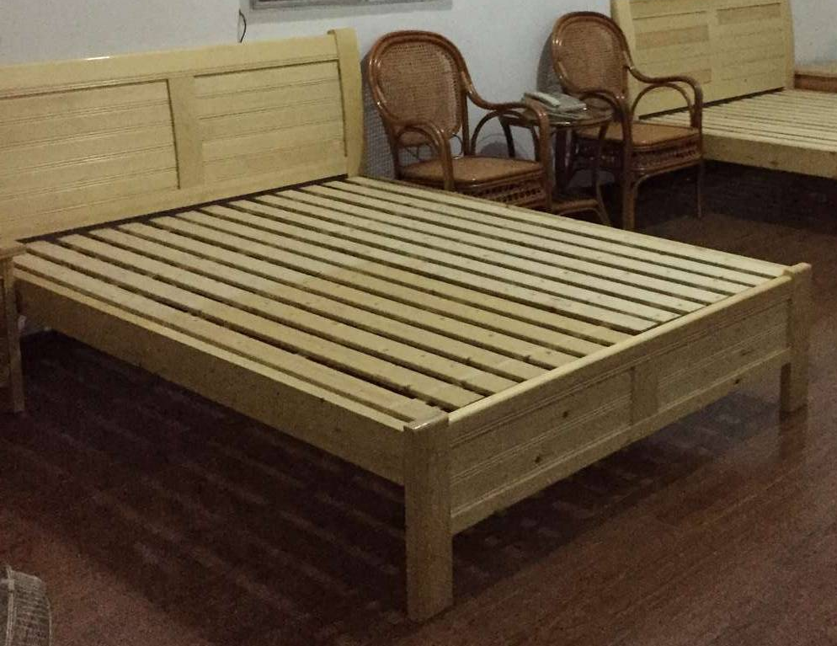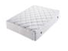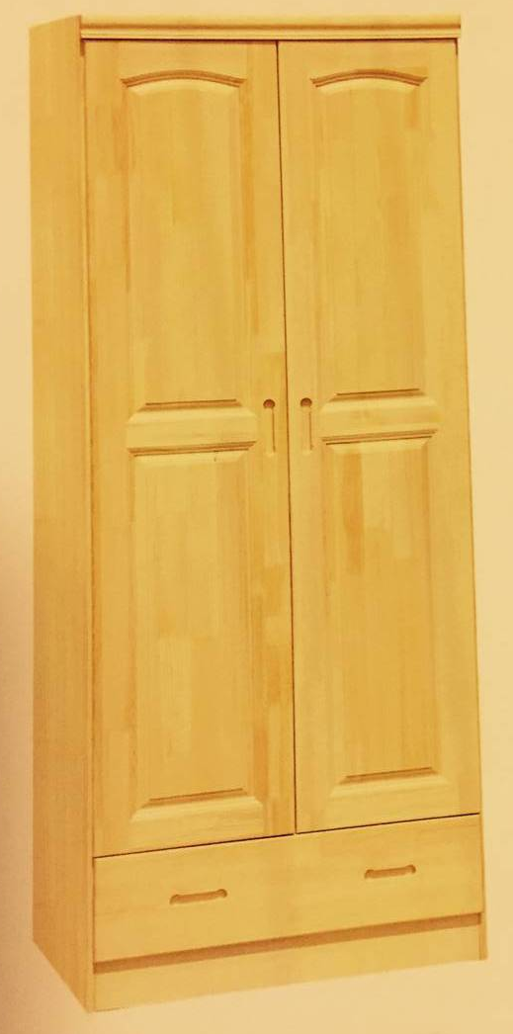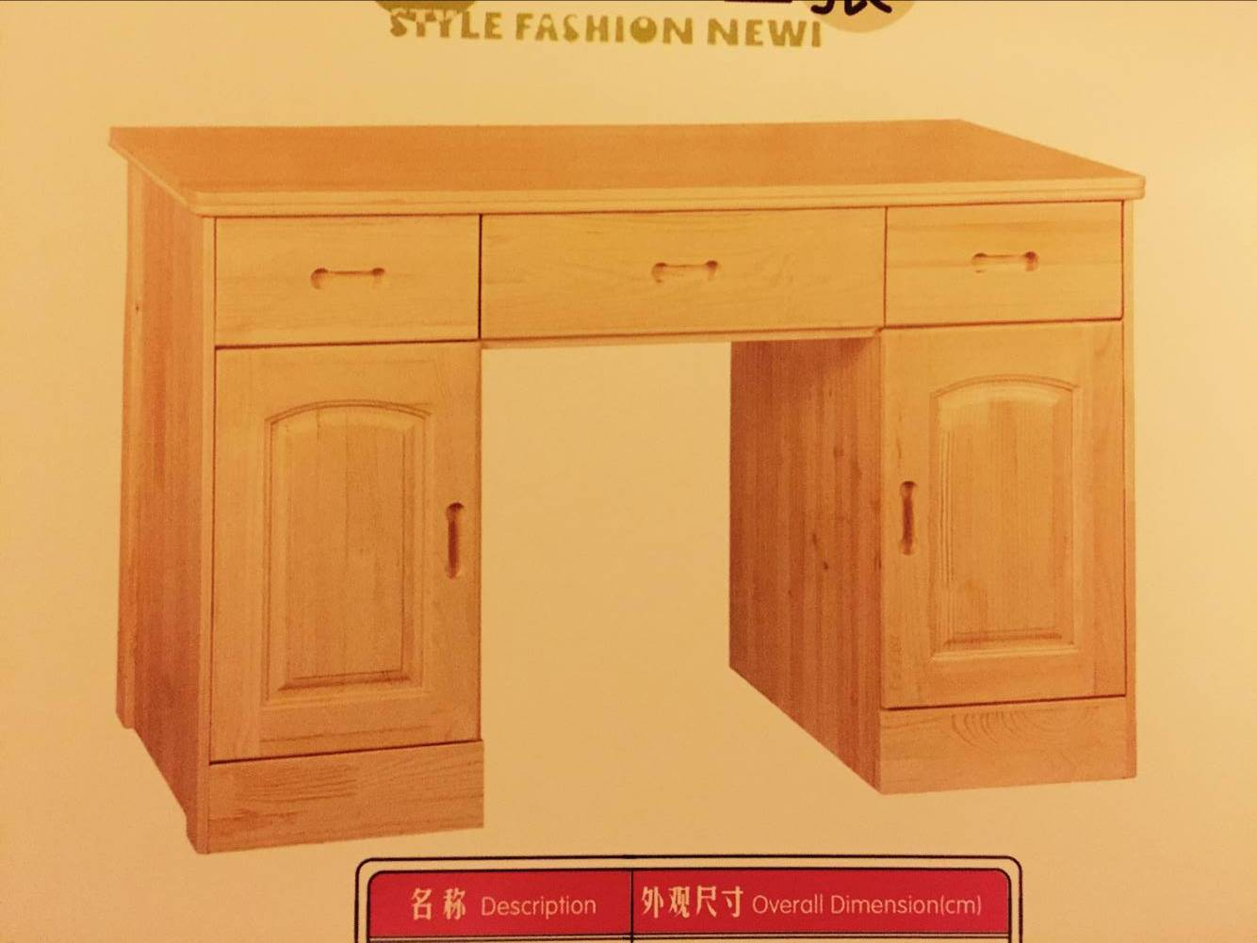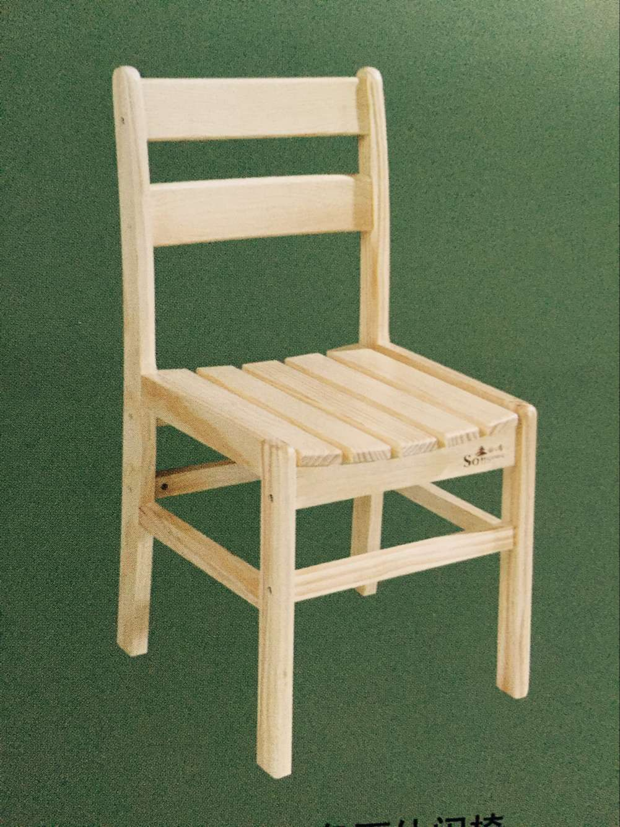

二、投标人资质要求
投标人的投标文件中应包含以下内容（投标文件一式二份，正本一份，副本一份；密封；所有证件均须真实、有效；复印件均须加盖公章，缺少以下任意一项内容即作无效标处理）：
1、投标报价清单(含税金、运输费、管理费、措施费及安装费等全部费用。投标报价高于采购预算者视为无效报价。报价以人民币计，并以大写为准)。
2、营业执照副本复印件。
3、税务登记证副本复印件。
4、银行开户许可证复印件。
5、提供投标代表身份证复印件；如非法人投标，另提供法人授权委托书、法人身份证复印件。
6、售后服务承诺书（免费质量保修期少于3年作无效投标处理）。
三、投标文件递交、开标时间：2016年7月20日9：00；开标地点：湖州市二环东路759号湖州师范学院东校区明达楼202室 联系人：薛老师 电话：2322188
四、中标办法
校内竞争性谈判，以现场二次报价最低者为中标单位。
五、付款方式：
本项目自验收合格之日起一个月内支付合同总金额的90%，一年后支付余款。
六、完工时间和质量保修期：
1、完工时间：2016年8月25日前交货并安装完毕。
2、免费质量保修期自验收合格之日起3年。在合同规定的质保期内，应负责免费维修或更换损坏的设备。

湖州师范学院采购管理中心
2016年7月13日

